德州扑克策划案

|  |  |
| --- | --- |
| **文档名称：德州扑克策划案** | |
| **版本号：V0.12** | **撰写：Andersen** |
| **初稿起始日期：2019-2-26** | **最后完成日期：2019-8-12** |
| **备注：**本策划案只描述相关系统功能，UI设计见“德州扑克网页原型”。 | |

**修改记录**

|  |  |  |  |
| --- | --- | --- | --- |
| 版本 | 日期 | 作者 | 修改记录 |
| V0.10 | 2019-2-26 | Andersen | 创建文档 |
| V0.11 | 2019-4-16 | Andersen | 更新匹配机制 |
| V0.12 | 2019-7-10 | Andersen | 补全消息提示的边界逻辑 |
| V0.13 | 2019-8-12 | Andersen | 补充玩家座位安排逻辑，使前端展示更合理 |

## 设计概述

### 设计目标

* 设计一款德州扑克玩法的多人在线棋牌对战游戏。
* 期望效果：运行稳定，体验流畅，机制无漏洞，保证盈利前提下游戏相对公平。

### 操作与适用

* 适用于所有智能手机、平板电脑及PC电脑，包括但不仅限于IOS、安卓、Windows、MAC操作系统。
* 使用触碰、点击、滑动的方式进行操作。

## 游戏介绍

### 德州扑克

* 德州扑克使用去掉大小王的52张扑克牌，一般由4~9人参加。
* 每个玩家发2张牌作为“底牌”和5张明牌的公共牌。经过4轮押注圈后，若仍不能分出胜负，会让所剩的玩家亮出各自底牌，持大牌者获胜。

### 基本规则

* **抽水**：系统默认抽取赢家所赢筹码的5%。
* **参与**：4-9人。
* **庄家**：新桌台随机1位成为庄家，后续玩家顺时针方向成为庄家直到桌台解散。
* **大/小盲注**：大盲注是小盲注的2倍。第1个押注圈庄家顺时针方向第1位玩家强制下1注小盲注，第2位玩家强制下1注大盲注。
* **发牌**：牌局开始后，荷官从庄家开始顺时针给玩家各发2张底牌，仅自己可见。荷官会再分3次陆续发出5张公共牌（都为明牌），分别发3张翻牌、1张转牌、1张河牌。每一局重新洗牌。

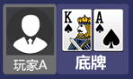 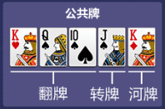

* **押注圈**：1轮押注为1圈，游戏最多有4个押注圈，发完“底牌”后为第1个押注圈，发完“翻牌”后为第2个押注圈，发完“转牌”后为第3个押注圈，发完“河牌”后为第4个押注圈。
* **叫牌**：有叫牌权玩家可让牌让出叫牌权（第1个押注圈除外），也可以押注从而决定下一位玩家跟注所需的筹码大小和加注的筹码基数；除第1个押注圈由庄家顺时针第3位玩家开始叫牌外，其他押注圈均由庄家顺时针第1位玩家开始叫牌（若押注，则最低为大盲注的大小）。
* **跟注**：跟随前1个玩家押相等的注。某个玩家加注后，若剩余玩家全部跟注，此押注圈结束。
* **加注**：在前1个玩家押注的基数上押更多的筹码，每次加注需为大盲注的整数倍。每个玩家1个押注圈最多加注3次，若每个玩家满3次加注，此押注圈结束。
* **让牌**：若每个押注圈首位玩家让牌，后续玩家才可以选择让牌，让牌不需要押注。若全部玩家让牌，此押注圈结束。
* **弃牌**：直接弃牌退出当前牌局。
* **跟任何注**：轮到玩家自己操作时，自动跟注（包括All In），如果手上筹码不足以跟注时，此功能自动结束，此时由玩家自己接管操作。
* **让或弃牌**：轮到玩家自己操作时，自动首选让牌，如果需要押注则自动弃牌。
* **All In**：把手上筹码全部押注。
* **比牌**：结束4个押注圈时，每位玩家开牌，从底牌和公共牌中任意选出5张组成最大牌型开牌与其他玩家比牌，牌型最大者获胜。若在4个押注圈结束之前，牌桌上只剩1位玩家没有弃牌，则此玩家获胜（不需要开牌）。

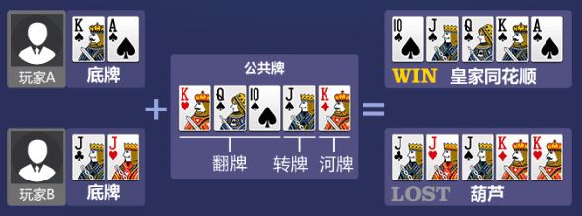

* **主池与边池**：一旦有人All In才会产生边池，否则都为主池。主池是所有人赢了都能得到的押注筹码底池，边池则是不同人根据筹码量不同划分出来的底池。先从押注筹码最少的人开始分出主池，然后按顺序分出边池。

*例，A押注200，B押注400，C押注700，D押注1500，4人都All In。主池是200*4=800（A筹码最少，乘以4人），B是（400-200）*3=600为第1个边池，C是（700-200-200）*2=600为第2个边池，D是（1500-200-200-300）*1=800为第3个边池。*

* **结算**：分出主池与边池后，比较牌的大小（牌力相等底池平分）。从牌最大的拿走他参与过比牌的主池，然后是牌第二大的拿走他参与过比牌的边池，以此类推。

*例，A押注1000，B押注2000，C押注3000，3人都All In，最后牌力A>B>C，那么主池3000归A，边池1的2000归B，边池2的1000归C；若A=C>B，主池3000由A、C平分，边池1的2000和边池2的1000归C，B输光。*

* **有效押注**：min(自己本局累计押注,max(除自己外每个玩家本局各自的累计押注))。

*例，玩家A本局押注100,玩家B和玩家C本局累计押注分别为150、300，玩家A本局有效押注=min(100,max(150,300))=min(100,300)=100。*

* **准备**：点击后在当前牌桌准备。
* **重新匹配**：点击后可以重新匹配牌桌，匹配完成立即开始牌局。
* **自动准备**：勾选后在牌局结束后将自动准备，再次点击取消勾选。

### 牌型说明

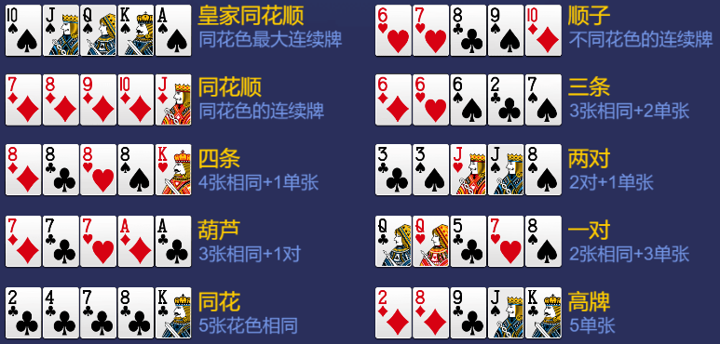

### 牌型大小

* 牌点大小：A＞K＞Q＞J＞10＞9＞8＞7＞6＞5＞4＞3＞2
* 牌型大小：皇家同花顺＞同花顺＞四条＞葫芦＞同花＞顺子＞三条＞两对＞一对＞高牌
* 比牌不分花色，先比较牌型大小，再依次比较每张牌的牌点大小，若都相等则牌力相等。例，都为两对，先比较对子大小，若对子都相等则比较单牌大小。

### 房间设定

* 根据小/大盲注、准入条件等，划分为四个房间：

新手房：小/大盲注、准入、抽水、携币上限（即字段maxBet）；

进阶房：小/大盲注、准入、抽水、携币上限（即字段maxBet）；

高手房：小/大盲注、准入、抽水、携币上限（即字段maxBet）；

土豪房：小/大盲注、准入、抽水、携币上限（即字段maxBet）；

* 每次结算后，当用户的实际游戏币低于准入门槛时会被踢出房间并弹框引导充值：

**弹框**提示“**您的金币不足，是否前去充值？**”，点击确定后跳转至充值页面，点击取消或者关闭回到游戏房间列表；

* 牌局一旦开始不得退出，如果用户强行退出或掉线，则由系统托管继续完牌局，牌局结束会自动退出房间。托管状态中，用户如果重新登录游戏将直接进入当前牌局。
* 牌局结束将出现“**准备**”“**重新匹配**”按钮。
* 用户在同一时间只能存在于一个游戏、一个房间、一个牌局中。

## 游戏流程

### a) 牌局进入

* 玩家在大厅选择游戏进入游戏界面，选择房间进入，进入牌桌；流程图如下：

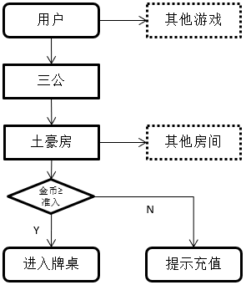

* 登陆过期时**弹框**提示“**登录过期,请重新登录**”，点击确定或者关闭都回到账号登录页面。
* 玩家点击房间会进入牌桌并在牌桌上自动匹配，该匹配为真人玩家用户、机器人用户以及用户数量(4人~牌桌最大人数)的随机匹配，匹配完成会立刻开始游戏，流程图如下：

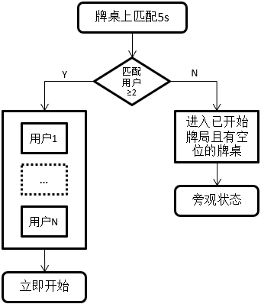

* 玩家在牌桌结束牌局后，当牌桌有≥2个用户(包含机器人)时会出现“重新匹配”与“准备”按钮，并且有正常的个人倒计时(20秒)；当牌桌只有1个用户时只会出现“重新匹配”按钮，并且有正常的个人倒计时(20秒)。
* 点击“重新匹配”将会重新进入匹配直接开始的流程；
* 点击“准备”将在当前牌桌准备(此时不可点击“重新匹配”)，等待其他玩家准备，当存在空位时机器人随机进入；当玩家都准备时，会立即开始游戏；当存在未准备玩家时，进入如下逻辑流程：

存在未准备玩家且大于2个玩家准备时，游戏开始倒计时5s(此时没有个人倒计时)，倒计时完毕立即开始游戏，未准备玩家被踢出牌桌并**弹框**提示“**长久未操作，自动退出房间**”，点击确定或者关闭都回到房间列表；倒计时中途有玩家准备成功则重新倒计时，若全部人都准备时立即开始。

流程图如下：

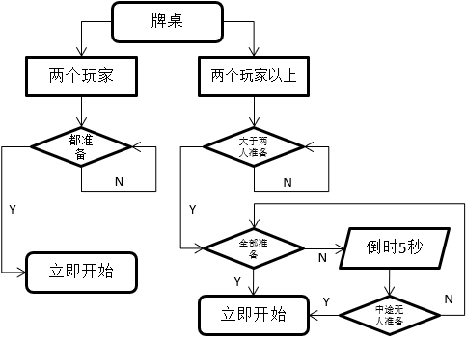

* 匹配不成功时，**弹框**提示“**匹配不成功，请重新匹配**”，点击确定或者关闭都回到房间列表。
* 所有玩家进入牌局后的座次安排如下，
* C位逻辑：根据玩家匹配的次序进行顺时针排列，每个玩家看到的界面中自己都处于“C位”（荷官对面）。
* 座位安排逻辑：先抽出4位玩家（最小玩家数），以间隔一位的位置落座，剩余玩家在剩余空位随机落座（优先安排连续空位落座）。

### 牌局流程

* **设置带入筹码**

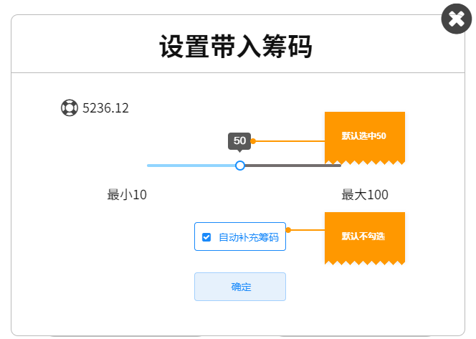

其中，最小携带筹码=准入筹码；最大携带筹码=携币上限；当勾选“自动补充筹码”时，结算时筹码输到≤大盲注时会自动补充设置的带入筹码，且飘窗提示“已自动补充xx筹码”；当不勾选“自动补充筹码”时，结算时筹码输到≤大盲注时会弹出“设置带入筹码”。

* **第1个押注圈-发底牌**
* 荷官发牌，从庄家开始顺时针给玩家各发2张底牌，仅自己可见。
* 庄家顺时针方向第1位玩家强制下1注小盲注，第2位玩家强制下1注大盲注。
* 庄家顺时针方向第3位玩家开始叫牌（防出错逻辑：若只有2位玩家参与，则庄家开始叫牌），只可以选择“跟注、加注、弃牌、跟任何注、All In”。
* 若剩余参与玩家（不包括弃牌玩家）中途有加注（包含All In），则以该玩家顺时针方向第1位玩家为起点要求其他玩家都要操作，只可以选择“跟注、加注、弃牌、跟任何注、All In”；如此类推，直到剩余参与玩家都为跟注或者所有玩家加注满3次，则此押注圈结束；
* **第2个押注圈-发翻牌**
* 荷官发牌，在桌面中间发3张公共明牌，为翻牌。
* 庄家顺时针方向第1位玩家开始叫牌，可以选择“加注、让牌、弃牌、过或弃牌、All In”；若选择让牌（即让出叫牌权），则该玩家顺时针下1位玩家开始叫牌，可以选择“加注、让牌、弃牌、过或弃牌、All In”；
* 若剩余参与玩家（不包括弃牌玩家）中途有加注（包含All In），则以该玩家为起点要求其他玩家都要操作，只可以选择“跟注、加注、弃牌、跟任何注、All In”；如此类推，直到剩余参与玩家都为跟注或者所有玩家加注满3次，则此押注圈结束；
* **第3个押注圈-发转牌**
* 荷官发牌，在桌面中间发1张公共明牌，为转牌。
* 庄家顺时针方向第1位玩家开始叫牌，可以选择“加注、让牌、弃牌、过或弃牌、All In”；若选择让牌（即让出叫牌权），则该玩家顺时针下1位玩家开始叫牌，可以选择“加注、让牌、弃牌、过或弃牌、All In”；
* 若剩余参与玩家（不包括弃牌玩家）中途有加注（包含All In），则以该玩家为起点要求其他玩家都要操作，只可以选择“跟注、加注、弃牌、跟任何注、All In”；如此类推，直到剩余参与玩家都为跟注或者所有玩家加注满3次，则此押注圈结束；
* **第4个押注圈-发河牌**
* 荷官发牌，在桌面中间发1张公共明牌，为河牌。
* 庄家顺时针方向第1位玩家开始叫牌，可以选择“加注、让牌、弃牌、过或弃牌、All In”；若选择让牌（即让出叫牌权），则该玩家顺时针下1位玩家开始叫牌，可以选择“加注、让牌、弃牌、过或弃牌、All In”；
* 若剩余参与玩家（不包括弃牌玩家）中途有加注（包含All In），则以该玩家为起点要求其他玩家都要操作，只可以选择“跟注、加注、弃牌、跟任何注、All In”；如此类推，直到剩余参与玩家都为跟注或者所有玩家加注满3次，则此押注圈结束；
* **比牌**
* 每位玩家同时开牌，从底牌和公共牌中任意选出5张组成最大牌型与其他玩家比牌，牌型最大者获胜并按每个筹码池子结算；若在4个押注圈结束之前，牌桌上只剩1位玩家没有弃牌，则此玩家获胜（不需要开牌）并结算。
* 此局结束，重新洗牌，下一局庄家由当前牌局庄家顺时针下1位玩家担任。

### 牌局托管

* 玩家不能主动选择托管。
* 牌局进行中，玩家不能主动退出游戏，点击退出**弹框**提示“**请先完成牌局**”，点击确定或者关闭都回到当前牌局。
* 如果玩家在牌局中因为意外掉线或退出游戏，则会强制托管完当前牌局（自动首选让牌，如果需要押注则自动弃牌），托管结束后会自动退出游戏。
* 托管状态中，用户如果重新登录游戏将直接进入当前牌局。

## 机器人系统

* 见“**机器人产品文档-《德州扑克》**”。

## 跑马灯信息

* 见“**跑马灯中奖信息策划文档**”。

## 补充

### 筹码补充逻辑

* 有勾选  
  1. 赢超过带入金额，下一局金币会减到带入金额  
  2. 输少过带入金额，下一局会自动补充带入金额
* 没勾选  
  1. 赢超过带入金额，下一局金币不会减到带入金额  
  2. 输少过带入金额，下一局不会自动补充带入金额  
  3. 输少过大盲注，下一局会自动补充带入金额
* 通用规则
  + - 1. 当余额不够补充不满时有多少补多少
      2. 当补充后仍然不足大盲注则无法进行匹配，提示金额不足
      3. **补充金额的多少根据补充时间点的设置金额来定（用户在局中时可以调整数值**）
* 提示语

补充或者减少金额时会飘字提示”系统已自动将你的牌桌筹码调整至XXX“

当输少于大盲注时飘字提示”由于您的牌桌筹码不足，系统已自动将你的牌桌筹码调整至XXX“